生活事件教案

緊守防線，勿亂碰我！

示例概要

兒童被性侵犯的新聞偶有出現，不過這些報道可能只屬冰山一角，問題值得社會正視。兒童在初小階段，漸漸認識自己的身體，然而，他們未必懂得保護自己的身體，容易讓意圖不軌的人乘虛而入。本教案旨在讓學生珍惜和尊重自己的身體，並學習保護自己的具體方法。

對象

初小學生

學習目標

- 認識何謂身體的私處 / 私人部位
- 學習保護個人身體的方法
- 培養尊重他人身體的態度

價值觀/ 態度

尊重他人、愛惜自己

教學形式

德育及公民教育課 (建議於活動室進行)

教材

- 小瑛及小白的圖片(放大)(附件一)
- 「緊守防線，勿亂碰我！」遊戲規則(教師用)(附件二)
- 「我的護身符」工作紙(附件三)
- 紅色及藍色粉筆
- 顏色膠紙一卷
- 便利貼或貼紙約三百小張
- 音機及輕快音樂一首(由教師決定使用與否)

教學時間

35分鐘

延伸活動

請學生於課後填寫「我的護身符」工作紙，增加他們對「自我保護」方法的認識。教師批改有關工作紙後，可鼓勵學生將他們的「護身符」好好收藏，或貼在自己的房間，鞏固他們在課堂所學的知識與技能。

教學流程

教學步驟 (時間) | 學習重點
活動一︰小瑛小白去海灘 (10分鐘)  - 教師將小瑛和小白的圖片放大列印後，張貼於黑板上。  - 介紹小瑛和小白兩兄妹跟班中的學生年紀相若，最愛和爸爸媽媽到沙灘游泳和堆沙。有一次，二人在海邊堆沙時，爸爸要返回座駕取物件，媽媽則去了買雪糕。兩兄妹此段時間內，需要照顧自己。  - 邀請數名學生出來回答以下問題：  - 請說出小瑛/小白一個不可以隨便讓人看的地方(小瑛：胸部、下體、臀部；小白：下體、臀部)。  - 請說出小瑛/小白一個不可以隨便讓人觸碰的地方(小瑛：胸部、下體、大腿、臀部；小白：胸部、下體、大腿、臀部)。  - 如學生回答錯誤的話，教師邀請另一位學生作答；如學生回答正確，則請他們用粉筆在圖片上填上相應顏色：  - 不可以隨便讓人看的地方，填上紅色。  - 不可以隨便讓人觸碰的地方，填上藍色。  - 教師小結：無論任何時候，學生都要尊重和保護自己的身體，切勿讓人隨意觀看及觸碰，即使對方是相熟的人；同時，學生要尊重他人的身體，不可偷窺和亂碰別人的私處。另外，提醒學生即使是一些相對沒那麼私人的部位，例如手、頭髮、小腿等等，如果被人觸碰時，有不舒服的感覺，也應該立刻拒絕。 | 本活動為熱身部分，透過互動形式，旨在讓學生了解：  - 何謂私處 / 私人部位﹖  - 哪些身體部位需要好好保護，不能讓別人隨意觀看或觸碰﹖  - 我們平日游泳時，以泳衣和泳褲保護著的地方，就是我們的私人部位。  - 個人感覺十分重要，即使被人觸碰的是一些相對沒那麼重要的部位，例如被拉扯頭髮、撫摸小腿，如有不舒服的感覺，學生亦有權利說︰「不」。
活動二：緊守防線，勿亂碰我 (20分鐘)  - 本活動將分組進行。  - 同學須於限定時間內，將便利貼（魔咒）貼到別組組員身上，同時躲避別人的襲擊。  - 學生可以透過喊口號形式阻止別人的襲擊，亦能請別人協助自己將「魔咒」清除(遊戲細節請參閱【附件2】)。  - 活動宜於寬敞的活動室進行。  - 遊戲結束後，教師可邀請學生分享感受(10分鐘)：  - 開口拒絕別人的「襲擊」，有甚麼感覺？會否覺得困難？  - 請求守護天使幫助自己時，有甚麼感覺？  - 學生認為現實中哪些地方屬於安全地帶，令自己覺得有安全感，不會受到騷擾和傷害？(家中？自己的房間？圖書館？公園？學校？)  - 教師小結：向學生重申保護自己身體的三  大原則，肯定學生有保護自己的能力，但提醒他們在遇到問題時，一定要告訴值得信賴的人，讓他們與自己一起處理問題。 | - 本教案旨在透過遊戲方式，具體地教導初小學生保護個人身體的三大原則：  - 要懂得拒絕  - 要告訴信任的人  - 要到安全的地方  - 活動中，學生有機會嘗試拒絕別人的侵襲，透過堅決拒絕來保護自己；同時，即使不幸被侵犯(貼上「魔咒」)，如能向信任的人說出事件及到安全的地方，他們會受到保護和協助，會有人和他們一起面對問題。  - 活動對犯規者設懲罰，除了鼓勵學生遵守遊戲規則外，也提醒他們要尊重別人的意願和身體的權利。

教師總結 (5分鐘)

我們要好好保護自己身體的各個部位，不被別人傷害，特別是一些私人部位，如胸部、下體、臀部等，更不能被隨意觀看或觸碰。如有人對我們做出一些我們不喜歡，或令我們不舒服的行為(例如︰拳打腳踢、拉扯頭髮、未經同意下的撫摸、要求我們撫摸對方的私人部位等)，我們都有權利說不，馬上拒絕對方。此外，亦要將被侵犯的事情告訴信任的人士，讓別人有機會幫助我們。如果有人不相信我們的說話，不要放棄，應該將事情告訴另外一些我們信任的人，直至有人能夠幫助自己為止。

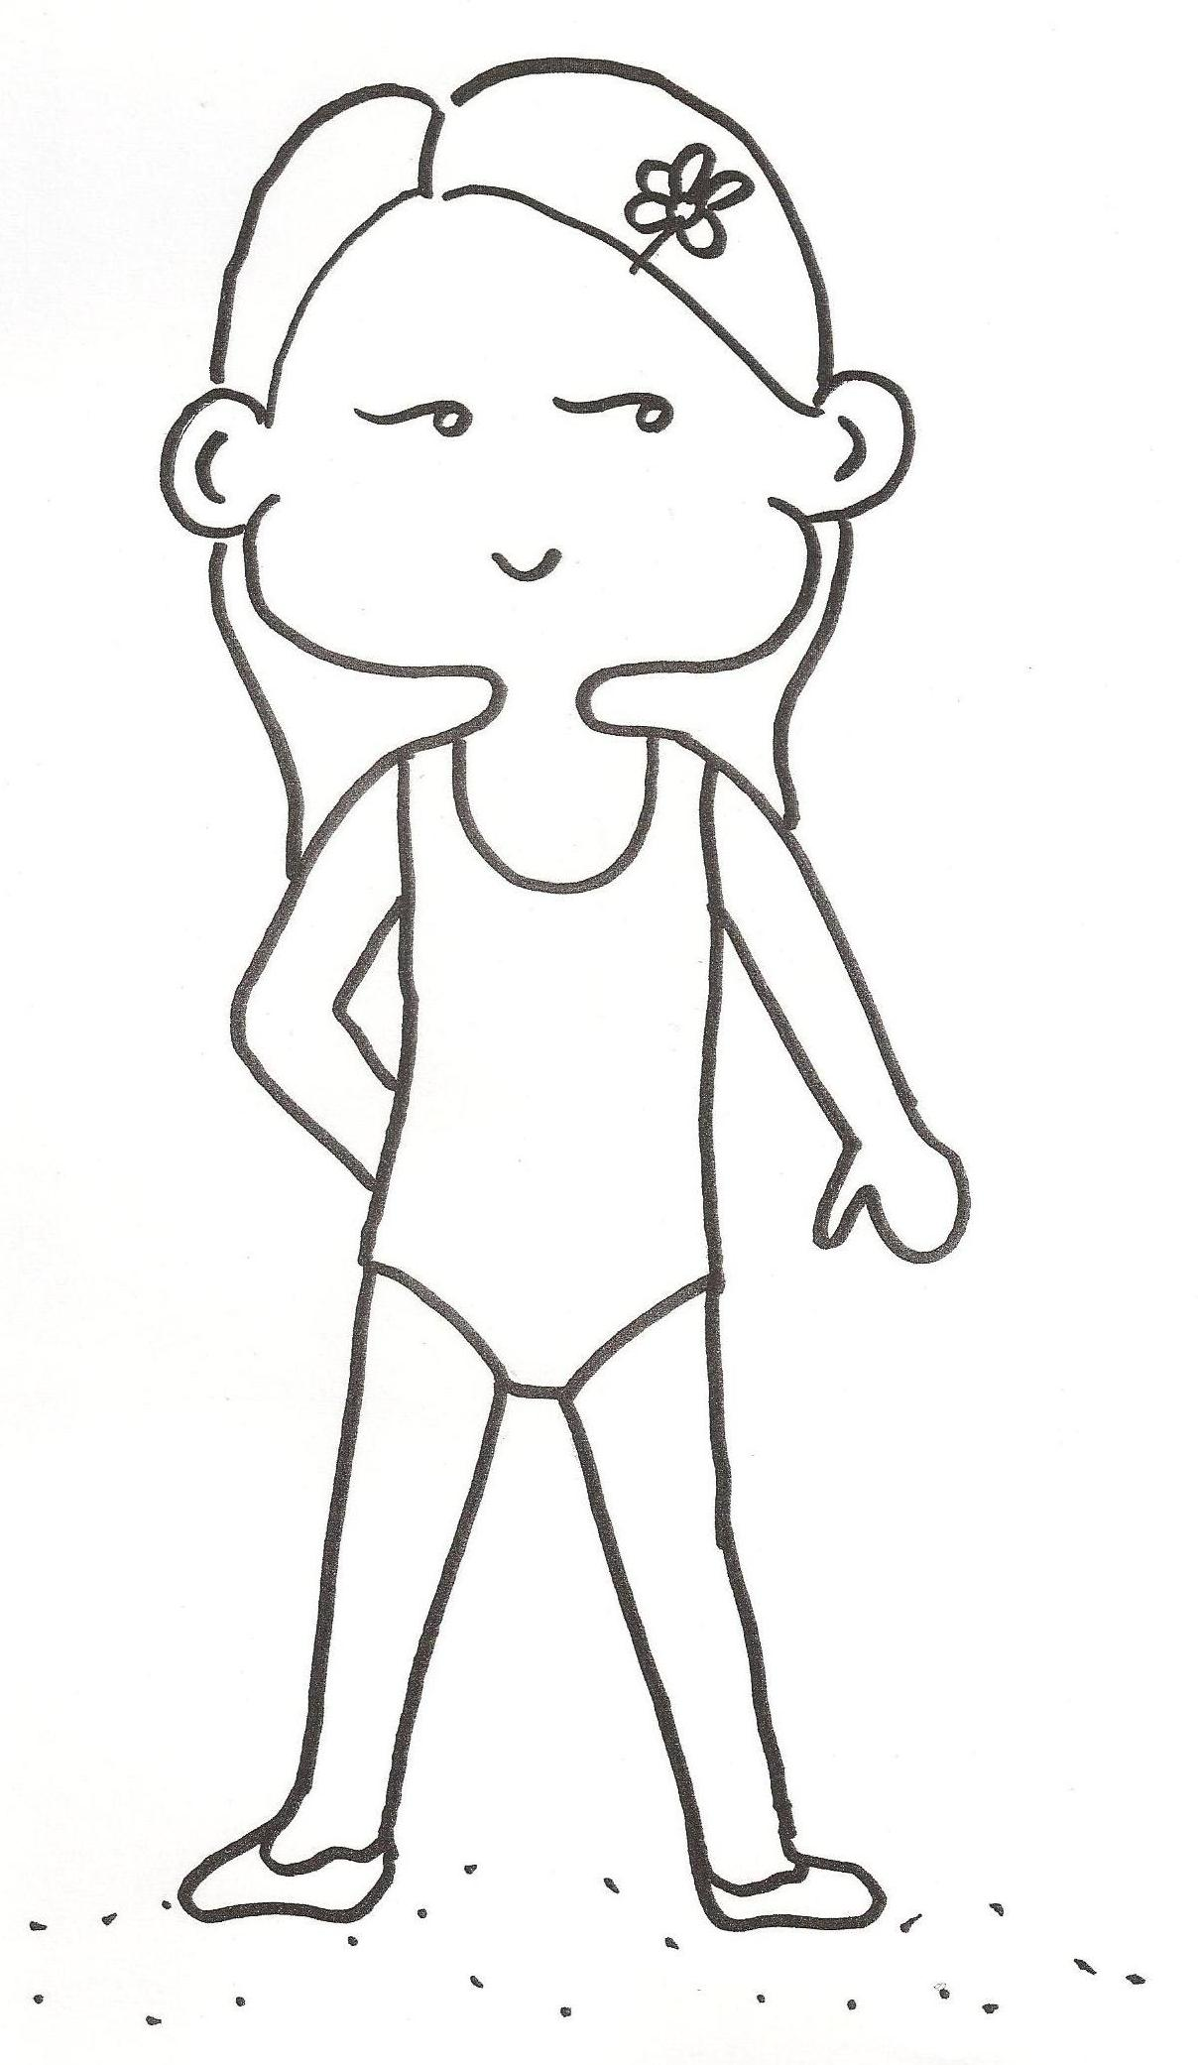
活動一：小瑛小白去海灘
附件一(1)
活動一：小瑛小白去海灘
附件一(2)
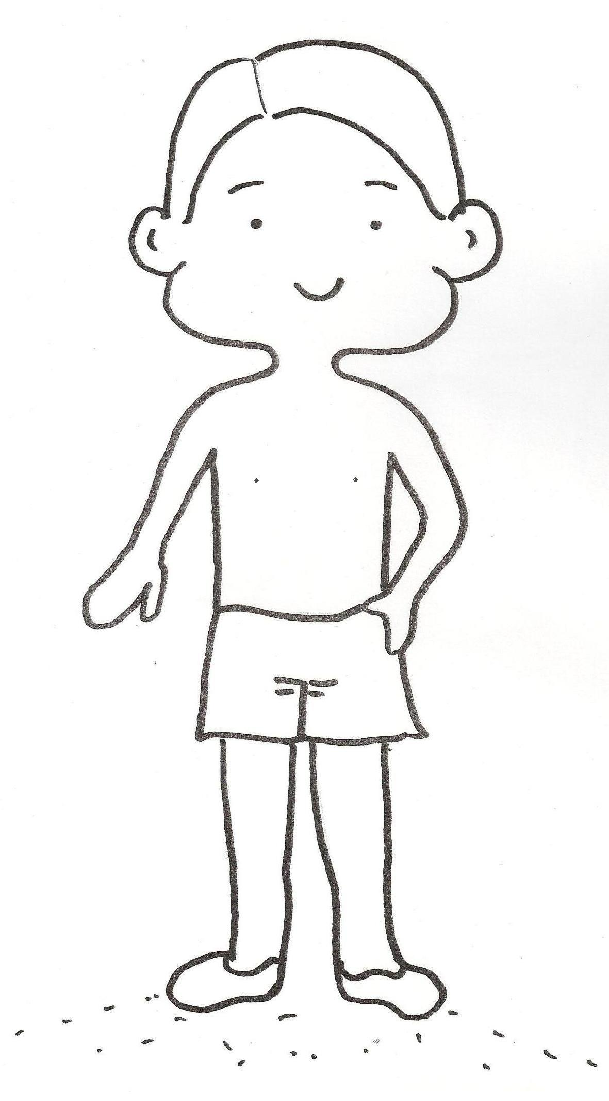

附件一(3)

不可隨便讓人看的地方
不可隨便讓人觸碰的地方
活動二：緊守防線，勿亂碰我！(活動指引)
附件二

地點：活動室
活動時間：20分鐘
道具：顏色膠紙一卷、便利貼或貼紙約三百張、音機及輕快音樂一首(由教師決定是否需要)
準備
            - 教師在課室一角，以顏色膠紙在地上圍成一個約兩平方米的方格，作為活動的
「安全地帶」。
            - 邀請三位同學為助手，角色如下：
  - 二人為守護天使
  - 一人為安全地帶守門人
            - 其餘學生平均分成四組，約八至十人一組。
            - 教師先向全班講解活動規則。
            - 每位同學獲發20張便利貼/貼紙。
遊戲規則

- 第一和第二組先進行比賽。參加者分別站於室內四周。

- 開始時，教師播放音樂，兩組須於三分鐘內，將手上的便利貼/貼紙(魔咒) 貼到另一組同學的背上或肩膊上；另一方面，他們需要躲避別人把「魔咒」貼到自己身上。

- 閃避方法如下：
- 走避
- 在別人準備襲擊時，大聲說出保護口令：「你一定唔可以掂我！」，並作出防範 手勢，交叉雙方在胸前，如學生說了此口號，對方便不許再襲擊他

- 學生被張貼「魔咒」後，可以用以下兩種方法化解：
- 走到守護天使前，對他說：「我被襲擊了，請你幫助我！」守護天使便會幫他除掉一張「魔咒」
- 走到「安全地帶」內自轉兩個圈，守門人便可為他除掉學生被張貼「魔咒」

- 犯規行為：
- 學生自行除掉身上的「魔咒」
- 學生把「魔咒」 貼到別人肩膀或背部以外的地方
- 如對方說了保護口令及做出防範手勢後，仍然襲擊對方
* 犯規者會被取消遊戲資格

- 三分鐘後，教師按停音樂，學生不許再動。

- 教師點算兩組分別被張貼的「魔咒」數目，以較少者為勝。如組內有犯規者，每個
犯規組員會令全組「魔咒」數目加10。

8. 換第三和第四組進行比賽。
________的護身符

緊守防線，勿亂碰我！

三個我認為安全的地方：

1.

2.

3.
三位值得我信任的人：

1.

2.

3.

三句有效拒絕別人的說話：

1.

2.

3.
附件三
